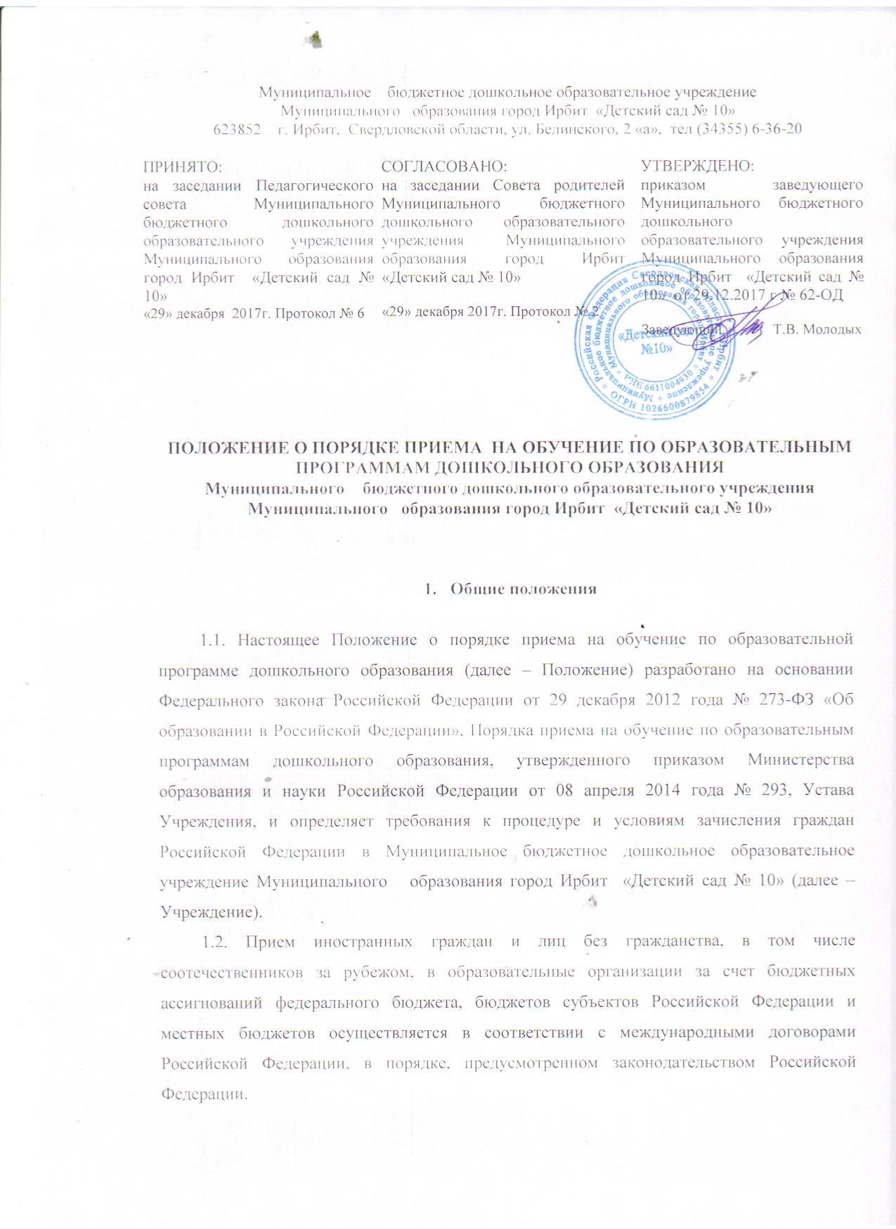

2. Организация приема
2.1. Учреждение осуществляет прием всех детей, имеющих право на получение дошкольного образования.
2.2. В приеме в государственную или муниципальную образовательную организацию может быть отказано только по причине отсутствия в ней свободных мест.
2.3. Учреждение обеспечивает прием детей, проживающих на территории, закрепленной распорядительным актом Управления образованием Муниципального образования город Ирбит.
2.4. Прием детей с ограниченными возможностями здоровья осуществляется на обучение по адаптированным программам с согласия родителей (законных представителей) на основании рекомендаций психолого-медико-педагогической комиссии.
2.5. Прием детей в Учреждение осуществляется в течение календарного года при наличии свободных мест.
2.6. До начала приема руководитель Учреждения назначает лицо, ответственное за прием документов, и утверждает график приема заявлений и документов.
2.7. Лицо, ответственное за прием, до начала приема размещает на информационном стенде и на официальном сайте детского сада в сети Интернет http://искорка.детсадирбит.рф/:
- распорядительный акт Управления образованием Муниципального образования город Ирбит о закреплении образовательных организаций за конкретными территориями, издаваемый не позднее 1 апреля текущего года;
- информацию о сроках приема документов, графике приема документов;
- примерную форму заявления о приеме в детский сад и образец его заполнения;
- настоящее Положение;
- иную дополнительную информацию по приему.

3. Порядок приема
3.1. Прием детей в Учреждение на обучение по образовательным программам дошкольного образования осуществляется по направлению Управления образованием Муниципального образования город Ирбит, по личному заявлению родителя (законного представителя) ребенка (Приложение № 1) при предъявлении оригинала документа, удостоверяющего личность родителя (законного представителя), либо оригинала документа, удостоверяющего личность иностранного гражданина и лица без гражданства в РФ в соответствии с законодательством Российской Федерации.
3.2. В заявлении родителями (законными представителями) ребенка указываются следующие сведения:
а) фамилия, имя, отчество (последнее - при наличии) ребенка;
б) дата и место рождения ребенка;
в) фамилия, имя, отчество (последнее - при наличии) родителей (законных представителей) ребенка;
г) адрес места жительства ребенка, его родителей (законных представителей);
д) контактные телефоны родителей (законных представителей) ребенка.
3.3. Учреждение может осуществлять прием указанного заявления в форме электронного документа с использованием информационно-телекоммуникационных сетей общего пользования.
3.4. Родители (законные представители) ребенка могут направить заявление о приеме в Учреждение почтовым сообщением с уведомлением о вручении посредством официального сайта учредителя образовательной организации в информационно-телекоммуникационной сети "Интернет", федеральной государственной информационной системы "Единый портал государственных и муниципальных услуг (функций)" в порядке предоставления государственной и муниципальной услуги.
Оригинал паспорта или иного документа, удостоверяющего личность родителей (законных представителей), и другие документы в соответствии с настоящим Положением предъявляются лицу, ответственному за прием документов, в срок не позднее начала посещения ребенком Учреждения.
3.5. Прием детей, впервые поступающих в Учреждение, осуществляется на основании медицинского заключения.
3.6. Для зачисления в детский сад родители (законные представители) детей, проживающих на закрепленной территории, дополнительно предоставляют:
- оригинал свидетельства о рождении ребенка или документ, подтверждающий родство заявителя (или законность представления прав ребенка);
- свидетельство о регистрации ребенка по месту жительства или по месту пребывания на закрепленной территории или документ, содержащий сведения о регистрации ребенка по месту жительства или по месту пребывания.
3.7. Для зачисления в детский сад родители (законные представители) детей, не проживающих на закрепленной территории, дополнительно предоставляют:
- оригинал свидетельства о рождении ребенка.
3.8. Для зачисления в детский сад родители (законные представители) детей, не являющихся гражданами Российской Федерации, дополнительно предоставляют:
- документ, подтверждающий родство заявителя или законность представления прав ребенка;
- документ, подтверждающий право заявителя на пребывание в Российской Федерации.
Иностранные граждане и лица без гражданства все документы представляют на русском языке или вместе с нотариально заверенным в установленном порядке переводом на русский язык.
3.9. Лицо, ответственное за прием документов, при приеме заявления обязано ознакомиться с документом, удостоверяющим личность заявителя, для установления факта родственных отношений и полномочий законного представителя.
3.10. При приеме заявления должностное лицо, ответственное за прием документов, знакомит родителей (законных представителей) с уставом детского сада, лицензией на право осуществления образовательной деятельности, образовательными программами, реализуемыми Учреждением, локальными нормативными актами, регламентирующими организацию и осуществление образовательной деятельности, правами и обязанностями воспитанников, а также настоящим Положением.
3.11. Факт ознакомления родителей (законных представителей) ребенка с документами, указанными в пункте 3.8, в том числе через информационные системы общего пользования, фиксируется в заявлении о приеме и заверяется личной подписью родителей (законных представителей) ребенка.
Подписью родителей (законных представителей) ребенка фиксируется также согласие на обработку их персональных данных и персональных данных ребенка в порядке, установленном законодательством Российской Федерации.
3.12. Лицо, ответственное за прием документов, осуществляет регистрацию поданных заявлений и документов в журнале регистрации заявлений о приеме, о чем родителям (законным представителям) выдается расписка. В расписке лицо, ответственное за прием документов, указывает регистрационный номер заявления о приеме ребенка в детский сад и перечень представленных документов. Расписка заверяется подписью лица, ответственного за прием документов, и печатью детского сада.
3.13. С родителями (законными представителями) детей, которые сдали полный комплект документов, предусмотренных Положением, заключается договор об образовании по образовательным программам дошкольного образования.
3.14. Зачисление ребенка в Учреждение оформляется приказом заведующего в течение трех рабочих дней после заключения договора. Лицо, ответственное за прием документов, размещает приказ о зачислении на информационном стенде и на официальном сайте Учреждения в сети Интернет в трехдневный срок после издания.
3.15. На каждого зачисленного в детский сад ребенка формируется личное дело, в котором хранятся все полученные при приеме документы.

Приложение № 1
к Положению о порядке приема на обучение по образовательным
программам дошкольного образования Учреждения

Заведующему МБДОУ «Детский сад № 10»
Молодых Татьяне Владимировне
родителя (законного представителя)
________________________________
З А Я В Л Е Н И Е

Прошу зачислить в муниципальное бюджетное дошкольное образовательное учреждение Муниципального образования город Ирбит «Детский сад № 10» моего ребенка
____________________________________________________________________________________
(фамилия имя отчество) _____________________________________________________________________________________
(дата и место рождения)

на обучение по __________________________________ программе дошкольного образования,
(образовательной / адаптированной образовательной)

в группу общеразвивающей направленности № ________ с «______» _________ 201___ г.
Сообщаю о родителях (законных представителях) ребёнка следующие сведения
Мать:
1. Ф.И.О. ____________________________________________________________________________
2. Адрес места жительства_____________________________________________________________
____________________________________________________________________________________
3. Телефон __________________________________________________________________________
Отец:
1. Ф.И.О. ____________________________________________________________________________
2. Адрес места жительства_____________________________________________________________
____________________________________________________________________________________
3. Телефон __________________________________________________________________________

К заявлению прилагаю следующие документы:
1.___________________________________________________________________________________
2.___________________________________________________________________________________
3.___________________________________________________________________________________
С Лицензией на право осуществления образовательной деятельности, Уставом образовательного учреждения, образовательными программами и другими документами, регламентирующими организацию и осуществление образовательной деятельности, правами и обязанностями воспитанников, правилами приема ознакомлен (а)
«___» ___________201____ ______________ _______________________________________
подпись расшифровка подписи
С обработкой моих персональных данных и персональных данных моего ребенка, содержащихся в заявлении, ДОУ (часть 1 статьи 6 Федерального закона от 27 июля 2006 г. № 152-ФЗ «О персональных данных») согласен (а) (не согласен (на))
«___» ___________201____ ______________ _______________________________________
подпись расшифровка подписи

